МИНИСТЕРСТВО ПРИРОДНЫХ РЕСУРСОВ КРАСНОДАРСКОГО КРАЯ
Государственное бюджетное учреждение Краснодарского края
«Краевой информационно-аналитический центр экологического мониторинга»
(ГБУ КК «КИАЦЭМ»)

Информация
о результатах осуществления экологического мониторинга
на территории Краснодарского края в феврале 2014 года.

Оперативный мониторинг состояния атмосферного воздуха

Мониторинг состояния атмосферного воздуха в г. Белореченске
Специалистами ГБУ КК «КИАЦЭМ» проведен анализ данных за феврале 2014 года, поступивших в режиме реального времени от автоматических станций контроля состояния атмосферного воздуха, расположенных в хуторе Долгогусевский и поселке Мирный (район функционирования ООО «ЕвроХим-Белореченские минудобрения»). На автоматизированных постах в непрерывном режиме осуществляется определение содержания в атмосферном воздухе следующих показателей: азота оксид (NO), азота диоксид (NO2), серы диоксид (SO2), аммиак (NH3), фтороводород (HF), метеопараметры.
Информация о зафиксированных концентрациях загрязняющих веществ в атмосферном воздухе в районах размещения постов представлена на рисунках 1 и 2.
График
среднесуточных значений концентраций загрязняющих веществ в атмосферном воздухе в период с 01.02.2014г. по 28.02.2014г.
(автоматическая станция х. Долгогусевский)

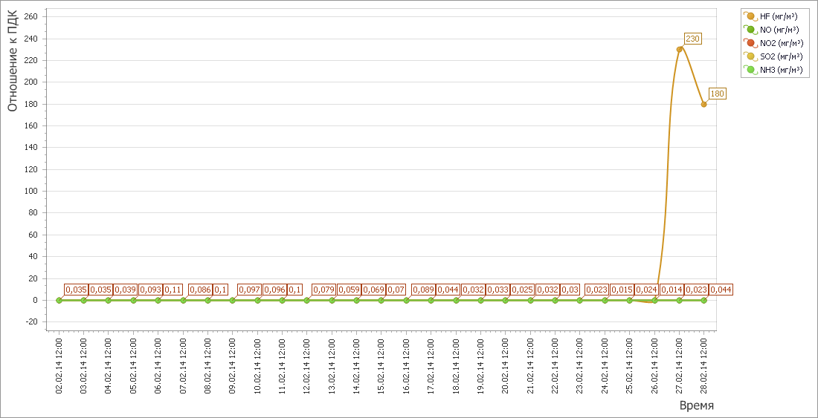

График
среднесуточных значений концентраций загрязняющих веществ в атмосферном воздухе в период с 01.02.2014г. по 28.02.2014г.
(автоматическая станция п. Мирный)

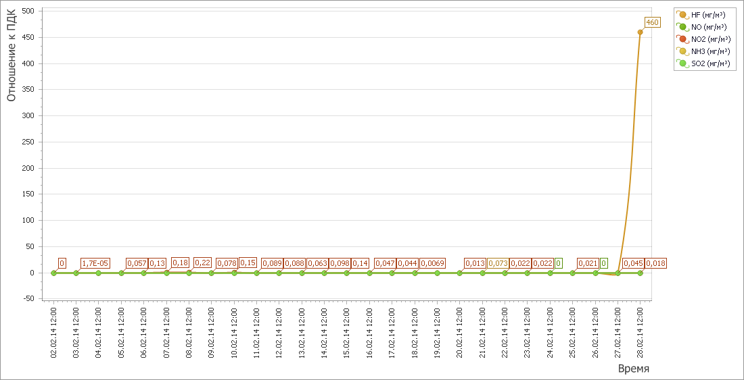

По данным, переданным 27.02.2014 г. с автоматических станций п. Мирный и х. Долгогусевский, в атмосферном воздухе наблюдалось повышенное содержание фтороводорода. Причиной зафиксированных превышений являлась техническая неисправность газоанализатора. На территории расположения постов санитарной лабораторией ООО «ЕвроХим-Белореченские минудобрения» проведены дополнительные определения, по результатам которых превышений ПДК – не установлено.
По результатам произведенных исследований проб атмосферного воздуха в п. Мирный и х. Долгогусевский, средние концентрации загрязняющих веществ, по которым осуществляется наблюдение в феврале 2014 года, не превышали допустимый уровень.

Мониторинг состояния атмосферного воздуха в г. Краснодар
Мониторинг состояния атмосферного воздуха на территории муниципального образования город Краснодар осуществлялся муниципальным казенным учреждением города Краснодар «Центр мониторинга окружающей среды и транспорта» на двух стационарных автоматических постах контроля атмосферного воздуха (ПКЗ-1 и ПКЗ-2), расположенных на ул. Постовой, 34 и ул. Тургенева-Атарбекова.
По информации, представленной МКУ «Центр мониторинга окружающей среды и транспорта», в феврале 2014 года на ПКЗ-1 и ПКЗ-2 осуществлялось наблюдение за содержанием в атмосферном воздухе 9 примесей. Концентрации загрязняющих веществ представлены в таблице 1.
Таблица 1.
Показатель | Класс опасности | ПДКмр (ОБУВ*),  мг/м³ | ПДКс.с.  мг/м³ | Средняя концентрация, мг/м³ | Макс. концентрация, мг/м³ | Мин. концентрация, мг/м³ | Индекс загрязнения атмосферы (ИЗА) | Стандартный индекс (СИ) | Наибольшая повторяемость (НП), % | Уровень загрязнения атмосферы | Доли ПДКс.с.
Сумма углеводородов | - | - | - | 1,814 | 4,800 | 0,100 | - | - | - | - | -
Метан (CH4) | 4 | 50 | - | 1,532 | 3,900 | 0,200 | - | 0,08 | - | - | -
Оксид углерода (СО) | 4 | 5 | 3 | 0,731 | 4,800 | 0,100 | 0,30 | 0,96 | 0 | Низкий | 0,24
Сероводород (H2S) | 2 | 0,008 | - | 0,005 | 0,007 | 0,002 | - | 0,88 | 0 | Низкий | -
Аммиак (NH3) | 4 | 0,2 | 0,04 | 0,005 | 0,024 | 0,001 | 0,17 | 0,12 | 0 | Низкий | 0,13
Оксид азота (NO) | 3 | 0,4 | 0,06 | 0,029 | 0,197 | 0,001 | 0,48 | 0,49 | 0 | Низкий | 0,48
Диоксид азота (NO2) | 3 | 0,2 | 0,04 | 0,033 | 0,146 | 0,010 | 0,83 | 0,73 | 0 | Низкий | 0,83
Диоксид серы (SO2) | 3 | 0,5 | 0,05 | 0,008 | 0,026 | 0,001 | 0,16 | 0,05 | 0 | Низкий | 0,16
Взвешенные вещества (пыль) | 3 | 0,5 | 0,15 | 0,017 | 0,140 | 0,001 | 0,11 | 0,28 | 0 | Низкий | 0,11

Проведенный анализ данных, полученных с ПКЗ-1, ПКЗ-2 в феврале 2014 года, показал, что среднее значение комплексного индекса загрязнения атмосферы (КИЗА) по 5 основным загрязняющим веществам составляет 1,88, что соответствует низкому уровню загрязнения атмосферного воздуха.
По результатам исследований лабораторией ГБУ КК «КИАЦЭМ» проб атмосферного воздуха города Краснодара, отобранных в феврале 2014 года в точках контроля, максимально разовое содержание загрязняющих веществ не превысило значений предельно допустимой максимально разовой концентрации.

Проведение экологического мониторинга ГБУ КК «КИАЦЭМ» в марте 2014 года

Специалистами ГБУ КК «КИАЦЭМ» в марте 2014 года проведены работы по экологическому мониторингу атмосферного воздуха, водных объектов, состояния особо охраняемых природных территорий, а также осуществлялось взаимодействие с министерством природных ресурсов по инструментально-аналитическому контролю источников загрязнения окружающей среды и состояния компонентов природной среды в целях обеспечения реализации функции по осуществлению регионального государственного экологического надзора.
Произведены инструментальные замеры метеопараметров и загрязняющих веществ атмосферного воздуха на территории МО город Краснодар отобрано 80 проб в 8-ти установленных точках. Из них на 4 точках проводится работа по определению содержания основных загрязняющих веществ: аммиака, азота оксида, азота диоксида, серы диоксида, углерода оксида, сероводорода, взвешенных веществ, предельных углеводородов С₁-С₁₀, бензола, толуола, м,п-ксилола, о-ксилола, ртути, железа, кобальта, марганца, меди, никеля, свинца, кадмия, цинка, на 4-х – определение содержания предельных углеводородов С1-С10, бензола, толуола, железа, кобальта, марганца, меди, никеля, свинца, кадмия, цинка. Одновременно с определением загрязняющих веществ, в каждой точке проводились замеры метеопараметров.
Лабораторией ГБУ КК «КИАЦЭМ» произведен отбор 4 проб воды в установленных створах реки Сосыка и 6-ти проб - реки Ея для отслеживания изменения качества воды водных объектов от истока к устью. В настоящее время в стационарной испытательной лаборатории ГБУ КК «КИАЦЭМ» проводится исследование отобранных проб. Также для ГБУ КК «Кубаньбиоресурсы» в установленных створах отобрано и ведется определение 6-ти проб воды на участках содержания генетической коллекции осетровых пород рыб.
В рамках мониторинга экологического состояния особо охраняемых природных территорий регионального значения проанализирована объединенная проба отходов ТБО с территории памятника природы «Лесопарк «Кадош» в Туапсинском районе для определения класса опасности и дальнейшего расчета размера вреда, причиненного почве.
В целях реализации министерством полномочий по осуществлению функций государственного экологического надзора испытательной лабораторией проведен инструментально-аналитический контроль источников загрязнения окружающей среды и состояния компонентов природной среды. Данная работа направлена на сбор информации по фактам нарушения хозяйствующими субъектами природоохранного законодательства. Для этого осуществляется выезд специалистов на объект, отбор проб, доставка проб в лабораторию по контролю загрязнения окружающей среды, исследование проб, документальное оформление результатов исследований. В марте 2014 года испытательной лабораторией в соответствии с заявками управления государственного экологического надзора министерства природных ресурсов Краснодарского края осуществлялись работы на территории: ООО «Гласс» г. Краснодар, ИП Дурнян А.А Белореченский район, ИП Саркисьян А.В. г. Новороссийск, жилого комплекса в г. Краснодаре по ул. Яснополянской, ООО «Солнечное» г. Новороссийск, ООО «Пиретта» г. Горячий Ключ.
Краткие выводы по результатам исследований проб объектов окружающей среды, отобранных в феврале 2014 года
1) В результате проведенного мониторинга атмосферного воздуха:
г. Новороссийск было выявлено превышение ПДКм.р. по азота оксиду – в точке № 2 в 1,49 раза. Также было обнаружено содержание близкое к ПДК (более 0,7 ПДКм.р.) азота оксида в точке № 4.В остальных отобранных в точках контроля, максимально разовое содержание загрязняющих веществ не превысило предельно допустимой максимально разовой концентрации для данных веществ;
г. Туапсе выявлено превышение ПДКм.р. по следующим загрязняющим веществам: по азота оксиду – в точках № 1 в 3,36 раза и в точке № 3 в 1,42 раза; по углерода оксиду – в точке № 1 – в 1,64 раза. Также было обнаружено содержание близкое к ПДК (более 0,7 ПДКм.р.) по азота оксиду – точках № 2,4. В остальных отобранных в точках контроля, максимально разовое содержание загрязняющих веществ не превысило предельно допустимой максимально разовой концентрации для данных веществ.
2) Согласно полученных результатов исследования проб воды реки Бейсуг высоких (неожидаемых) концентраций загрязняющих веществ не обнаружено, содержание определяемых показателей находится на уровне среднегодовых значений, характерных для зимнего климатического периода.
3) По заявке № 3 от 20 января 2014 г. на территории ГСК № 122 г. Новороссийск произведен отбор 1 пробы отхода. По результатам проведенного токсикологического анализа (биотестирование) исследуемый отход относятся к V классу опасности.
4) По заявке № 6 от 06.02.2014 Управления ГЭН МПР КК 11 февраля 2014 г. на территории ООО фирма «Наука-Экспресс» (г. Тимашевск) осуществлен отбор 12 разовых проб промышленных выбросов из трубы котельной административного здания (углерода оксид, азота оксид, азота диоксид, серы диоксид).
5) По заявке № 7 от 06 февраля 2014 г. на территории ИП Ефремов К.Л. в Апшеронском районе произведен отбор 2-х проб отходов. По результатам проведенного токсикологического анализа (биотестирование) отход (мусор бытовой несортированный) относится к V классу опасности для окружающей природной среды, отход (тара из-под масла автомобильного отработанная) относится к III классу опасности. Паспорта опасного отхода на данные виды отходов предприятием не предоставлены.
6) По заявке № 14 от 18 февраля 2014 г. на территории ООО «Югэнерго» ст. Черноерковская Славянского района произведен отбор 1 пробы отходов и замеры промышленных выбросов из 1 стационарного источника. По результатам проведенного токсикологического анализа (биотестирование) исследуемый отход (песок, загрязненный нефтепродуктами) относится к IV классу опасности. Определены концентрации загрязняющих веществ промышленных выбросов, отобранных из дыхательных клапанов резервуаров для хранения топлива (углеводороды предельные С₁-С₅, бензол, ксилол, толуол, этилбензол).
7) По заявке № 9 от 10 февраля 2014 г. на территории ООО «Скат-Сервис» г. Краснодар произведен отбор 3-х проб отходов. Получены результаты проведенного токсикологического анализа (биотестирование). Исследуемые отходы (фильтр масляный автомобильный отработанный; обтирочный материал, загрязненный маслами) относятся к III классу опасности, отход (смет с территории) относится к IV классу опасности.
8) По заявке № 10 от 11 февраля 2014 г. на территории ООО «Мемориал» г.Краснодар произведен отбор 1-ой пробы отхода. По результатам проведенного токсикологического анализа (биотестирование) исследуемый отход (мусор от бытовых помещений организаций несортированный, исключая крупногабаритный) относится к V классу опасности для окружающей природной среды.
9) По заявке № 13 от 14 февраля 2014 г. на территории ООО «Предприятие «Аппарат» г. Краснодар произведен отбор 1-ой пробы отхода. Получены результаты проведенного токсикологического анализа (биотестирование). Исследуемый отход (обтирочный материал, загрязненный маслами) относится к III классу опасности.
10) Получены результаты проведенного токсикологического анализа (биотестирование) отходов, отобранных на территории 3-х несанкционированных свалок ТБО в Тимашевском районе (заявки Управления ГЭН МПР КК №№ 15-17 от 20.02.2014). Объединенные пробы отходов ТБО относятся к 4 классу опасности, единичные 4-го и 3-го класса.

Развитие сотрудничества в области инновационных подходов в мониторинге окружающей среды

26 февраля 2014 года в г.Москва на базе Научного центра оперативного мониторинга Земли (ОАО «Российские космические системы») состоялось совещание по вопросу особенностей выполнения заявок на космическую съемки в 2014 году и практического использования результатов космической деятельности в интересах социально-экономического развития регионов Российской Федерации.
Совещание длилось более четырех часов и проводилось с использованием современных технических средств интерактивной видеоконференции, связи и IP-телефонии.
В работе данного совещания приняли участие большинство субъектов Российской Федерации, в том числе и представители Краснодарского края. Ответственными участниками на территории субъекта выступили специалисты министерства природных ресурсов Краснодарского края и Государственного бюджетного учреждения Краснодарского края «Краевой информационно-аналитический центр экологического мониторинга» (фото 1. и фото 2.).

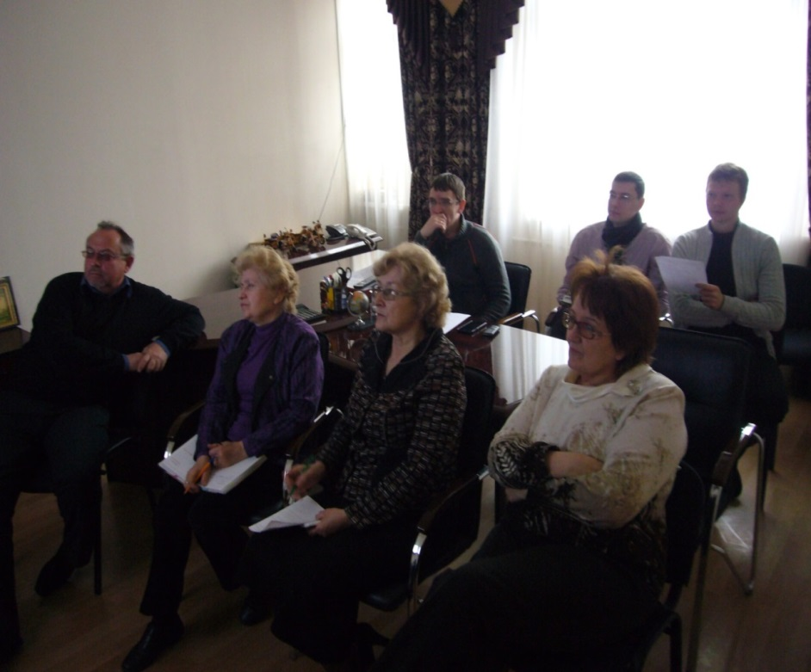 | 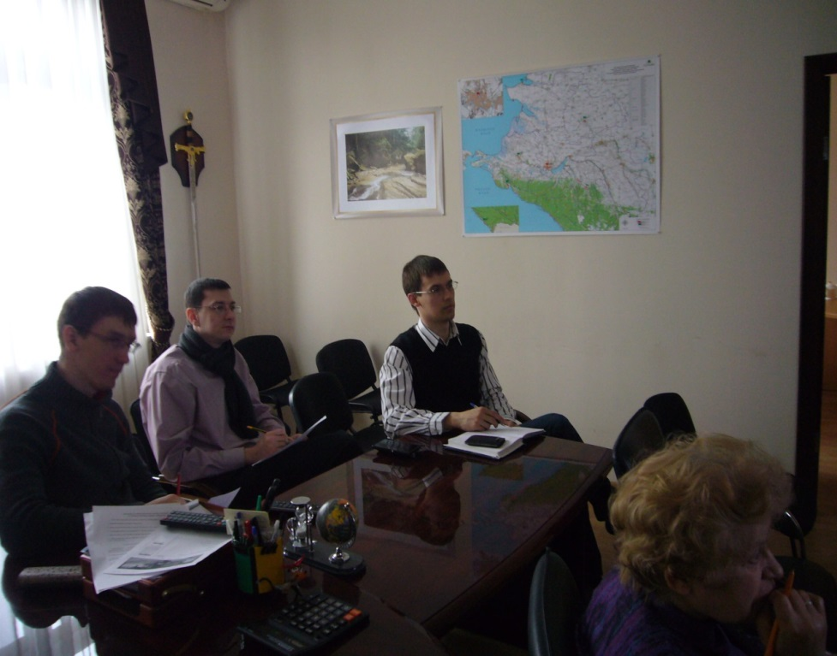
Представители ГБУ КК «КИАЦЭМ» и министерства природных Краснодарского края во время совещания

В рамках совещания были рассмотрены вопросы:
- «Возможности российской группировки КА ДЗЗ в 2014 году и перспективы ее развития до 2015 года»;
- «Обеспечение получения материалов космической съемки с российских космических аппаратов: «Ресурс-П» № 1, «Ресурс-ДК1», «Канопус-В» № 1; «Метеор-М» № 1, «Электро-Л» № 1»;
- «Возможности съемочной аппаратуры КА «Ресурс-П» № 1»;
- «Сравнительный анализ качества материалов высокодетального наблюдения с КА ДЗЗ «Ресурс-П» с зарубежными аналогами»;
- «Порядок обеспечения исполнительных органов власти данными ДЗЗ»;
- «Возможности геопортала Роскосмоса по предоставлению данных ДЗЗ»;
- «Возможности Центров космических услуг по практическому использованию результатов космической деятельности в интересах социально-экономического развития Российской Федерации»;
- «Виды информационных продуктов, разрабатываемых на основе данных, получаемых с КА ДЗЗ «Ресурс-П» № 1»;
- «Возможности НЦ ОМЗ по осуществлению тематической обработки данных ДЗЗ и предоставление услуг на основе сервисов»;
В ходе видеоконференции участниками в режиме совещания задавалось множество вопросов. Особый интерес вызвали доклады представителей Научного центра оперативного мониторинга Земли Веремчук Ю.А. о характеристиках съемочной аппаратуры нового отечественного космического аппарата «Ресурс-П» № 1» (Рисунок 3.). А также доклад по возможностям тематической обработки спутниковых снимков, представленный Емельяновым К.С. (Рисунок 4.). Специалисты министерства природных ресурсов и ГБУ КК «КИАЦЭМ» активно участвовали в дискуссиях по заявленной теме и через интерактивную форму задали множество вопросов о возможностях и перспективах использования данного космического аппарата в интересах экологического мониторинга территории Краснодарского края.

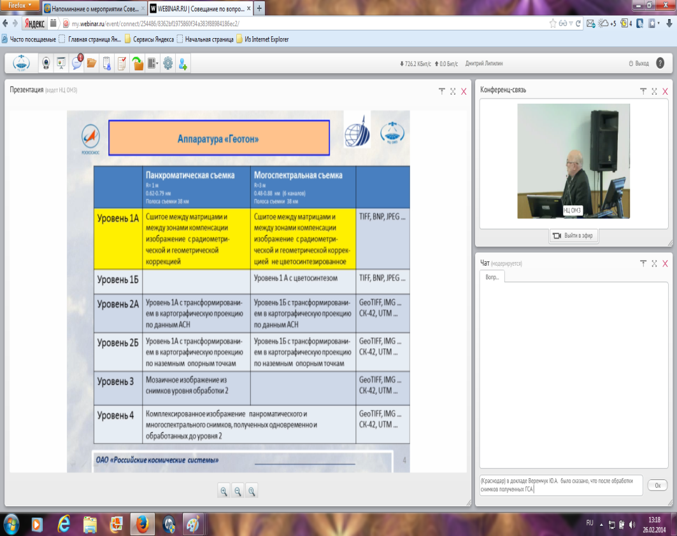 | 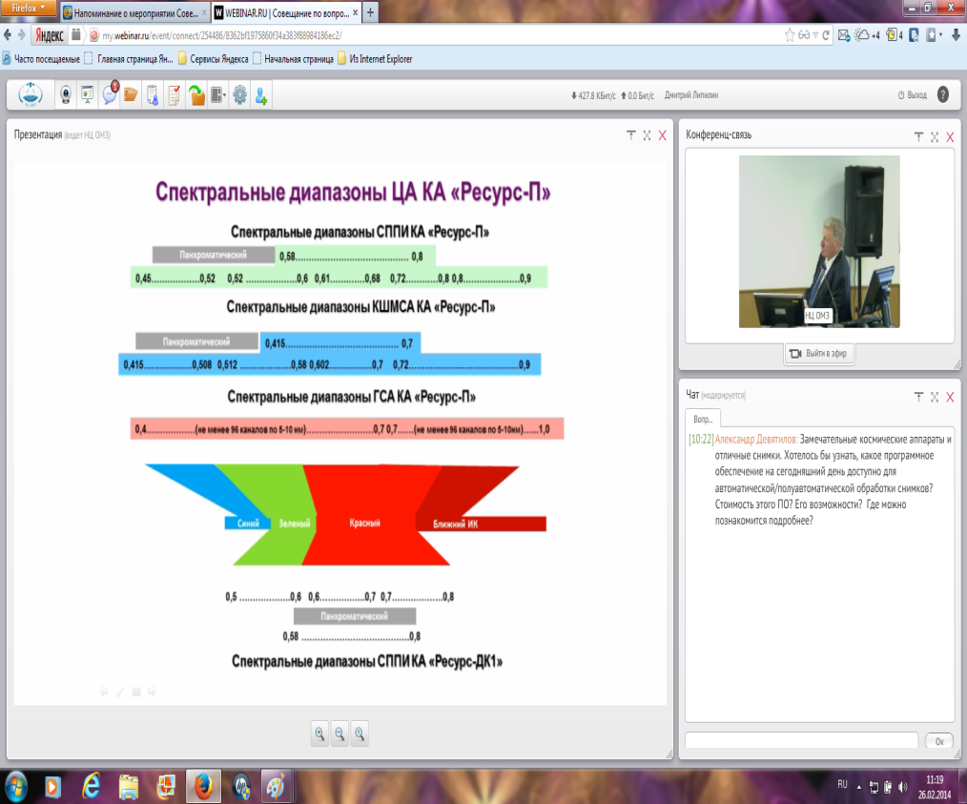
Рисунок 3. Характеристики съемочной аппаратуры «Геотон»  КА «Ресурс-П» № 1» | Рисунок 4. Спектральные диапазоны КА «Ресурс-П» № 1»

По итогам проведения видеоконференции организаторы и участники совещания поблагодарили друг друга за конструктивный диалог и пожелали дальнейшего продуктивного сотрудничества.

Начальник отдела мониторинга ГБУ КК «КИАЦЭМ» А.И.Седов

